Министерство науки и высшего образования Российской Федерации

Федеральное государственное автономное образовательное учреждение высшего образования

«Национальный исследовательский университет ИТМО»

Факультет Программной инженерии и компьютерной техники

Лабораторная работа по

Основам программной инженерии №4

Вариант 20111

Работу выполнила:

Касьяненко В.М.

Группа:

P3220

Санкт-Петербург,

2024

Оглавление

Текст задания 3

Реализация 4

Показания MBean классов из JConsole 8

График изменения показаний MBean-классов с течением времени 10

Исследование программы на утечки памяти 11

Вывод 13

## Текст задания

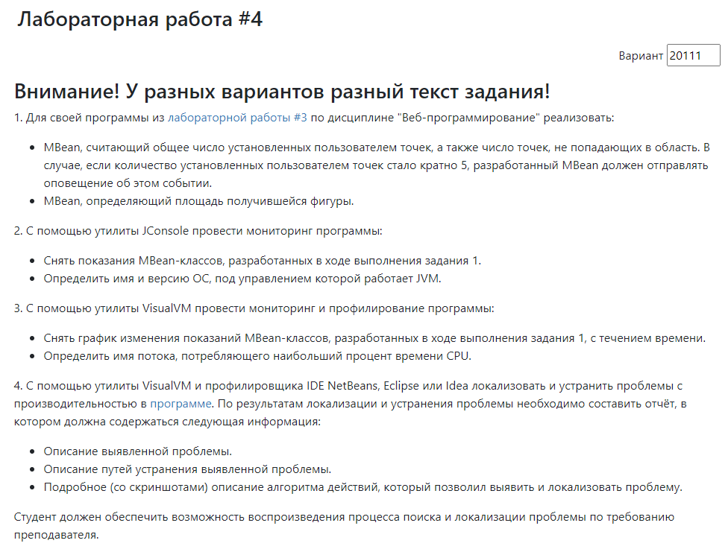

## Реализация

Results.java

package beans;  
  
import database.ResultDao;  
import entity.Result;  
import jakarta.enterprise.context.ApplicationScoped;  
import jakarta.enterprise.context.Destroyed;  
import jakarta.enterprise.context.Initialized;  
import jakarta.enterprise.event.Observes;  
import jakarta.inject.Inject;  
import jakarta.inject.Named;  
import lombok.Getter;  
import lombok.Setter;  
import util.MBeanRegistryUtil;  
  
import javax.management.AttributeChangeNotification;  
import javax.management.MBeanNotificationInfo;  
import javax.management.Notification;  
import javax.management.NotificationBroadcasterSupport;  
import java.io.Serializable;  
import java.util.List;  
  
@Getter  
@Setter  
@Named("results")  
@ApplicationScoped  
public class Results extends NotificationBroadcasterSupport implements Serializable, ResultsMBean {  
 private int sequenceNumber = 0;  
  
 @Inject  
 private ResultDao resultDao;  
  
 private Result currResult;  
 private List<Result> resultList;  
  
 public void init(@Observes @Initialized(ApplicationScoped.class) Object unused) {  
 currResult = new Result();  
 updateLocal();  
 MBeanRegistryUtil.*registerBean*(this, "results");  
 }  
  
 public void destroy(@Observes @Destroyed(ApplicationScoped.class) Object unused) {  
 MBeanRegistryUtil.*unregisterBean*(this);  
 }  
  
 private void updateLocal() {  
 resultList = resultDao.getAll();  
 }  
  
 public void addResult() {  
 Result copyResult = new Result(currResult);  
 resultDao.save(copyResult);  
 updateLocal();  
  
 if (resultList.size() % 5 == 0) {  
 Notification notification = new Notification(  
 "Total dots count is multiple of 5",  
 getClass().getSimpleName(),  
 sequenceNumber++,  
 "The total count of user-set dots is now multiple of 5!"  
 );  
 sendNotification(notification);  
 }  
 }  
  
 @Override  
 public long getTotalDots() {  
 return resultList.size();  
 }  
  
 @Override  
 public long getMissedDots() {  
 return resultList.size() - resultList.stream().filter(Result::getHit).count();  
 }  
  
 public void clearResults() {  
 resultDao.clear();  
 resultList = resultDao.getAll();  
 updateLocal();  
 }  
  
  
 @Override  
 public MBeanNotificationInfo[] getNotificationInfo() {  
 String[] types = new String[] { AttributeChangeNotification.*ATTRIBUTE_CHANGE* };  
 String name = AttributeChangeNotification.class.getName();  
 String description = "Miss notification";  
 MBeanNotificationInfo info = new MBeanNotificationInfo(types, name, description);  
 return new MBeanNotificationInfo[] { info };  
 }  
}

Area.java

package beans;  
  
import database.ResultDao;  
import entity.Result;  
import jakarta.enterprise.context.ApplicationScoped;  
import jakarta.enterprise.context.Destroyed;  
import jakarta.enterprise.context.Initialized;  
import jakarta.enterprise.event.Observes;  
import jakarta.inject.Inject;  
import jakarta.inject.Named;  
import lombok.Getter;  
import lombok.Setter;  
import util.MBeanRegistryUtil;  
  
import java.io.Serializable;  
import java.util.List;  
  
@Getter  
@Setter  
@Named("area")  
@ApplicationScoped  
public class Area implements Serializable, AreaMBean {  
 private double area = 0;  
 @Inject  
 private ResultDao resultDao;  
  
 private Result currResult;  
 private List<Result> resultList;  
  
 public void init(@Observes @Initialized(ApplicationScoped.class) Object unused) {  
 currResult = new Result();  
 System.*out*.println(currResult);  
 updateLocal();  
 MBeanRegistryUtil.*registerBean*(this, "area");  
 }  
  
 public void destroy(@Observes @Destroyed(ApplicationScoped.class) Object unused) {  
 MBeanRegistryUtil.*unregisterBean*(this);  
 }  
  
 public void calculateArea(double r) {  
 area = ((Math.*PI* * Math.*pow*(r / 2, 2) / 4) + ((r * r/2) / 2) + (r * r/2));  
 System.*out*.println(area);  
 System.*out*.println(r);  
 }  
  
 @Override  
 public double getArea() {  
 return area;  
 }  
  
 @Override  
 public void computeArea() {  
 System.*out*.println(currResult.getR());  
 calculateArea(currResult.getR());  
 }  
 private void updateLocal() {  
 resultList = resultDao.getAll();  
 }  
}

## Показания MBean классов из JConsole

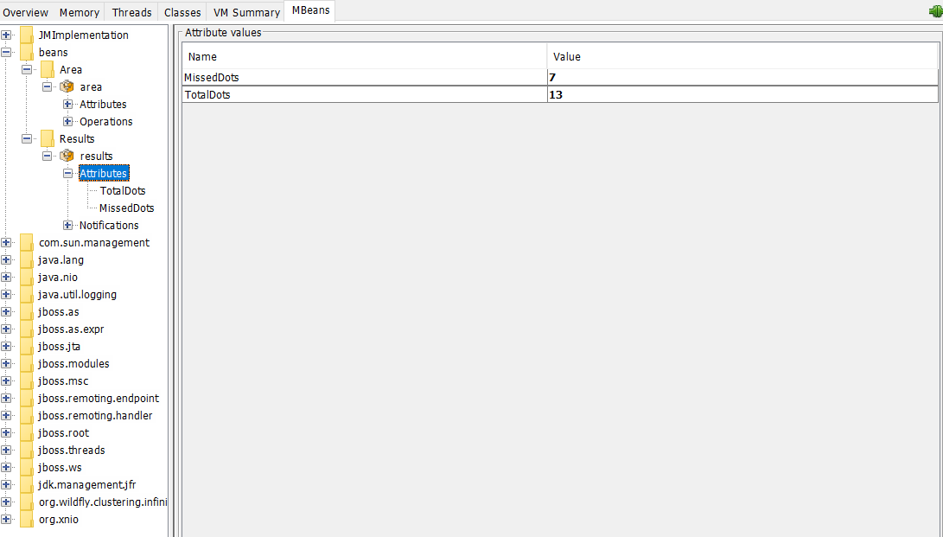

Имя и версия ОС, под управлением которой работает JVM – Windows 10 10.0.

## График изменения показаний MBean-классов с течением времени

Имя потока, потребляющего наибольший процент времени CPU – MSC service thread 1-1.

## Исследование программы на утечки памяти

Установим максимальный размер кучи в 30Мб с помощью -Xmx30m и запустим программу. Из графика использования памяти видно, что размер кучи постоянно увеличивается, при этом GC не очищает объекты, что свидетельствует о проблемах с использованием памяти в программе. Через некоторое количество времени получаем ошибку OutOfMemoryError.

С помощью HeapDump найдем объекты, занимающие большую часть памяти.

Объекты _errorMessages хранятся в ArrayList

Найдем строчку с добавлением объектов в этот список:

В результате получается накопление _errorMessages в списке, за счет чего и получается переполнение памяти.

В программе есть функция для очистки _errorMessage, однако мы можем увидеть, что на самом деле она не используется

Решением будет очистка списка с _errorMessage после выполнения очередного запроса.

Запустим программу. Теперь память не стремится к максимальному значению, как было раньше. Программа работает нормально и не выкидывает OutOfMemoryException.

## Вывод

Во время выполнения лабораторной работы были изучены утилиты для мониторинга работы программы JConsole и VisualVM. А также был получен опыт по полученным данным определять утечки памяти и устранять их.